第七届河南省教育博览会
The 7th Henan Education Expo

时间：2025年5月16-18日 地点：郑州国际会展中心

邀请函

指导单位：中国教育装备行业协会
河南省教育厅
支持单位：河南省教育资源保障中心
主办单位：河南省教育装备行业协会
河南省高等教育学会
承办单位：郑州汇卓展览策划有限公司

得中原者得天下
为贯彻落实习近平总书记在全国教育大会上重要讲话精神，培养德智体美劳全面发展的社会主义建设者和接班人，优化区域教育资源配置，扩大优质教育资源受益面，深入实施国家教育数字化战略，搭建学习交流合作共赢平台。决定于2025年5月16-18日在郑州国际会展中心举办“第七届河南省教育博览会”。
河南省教育博览会已成功举办六届，累计展览面积达近23万㎡，全面展示学前教育、基础教育、职业教育、特殊教育和高等教育所需的创新产品和前沿技术，为教育管理部门、政府采购部门、各级各类学校和参展企业搭建成果展示、推荐应用、经验分享和合作交流的平台。
第七届河南省教育博览会计划展出面积65000㎡，规划通用教育装备、数字教育、高等教育装备暨实验室仪器、教育后勤、学前教育、校服园服、研学旅行和劳动教育、体育用品和体育设施、出国留学和素质教育等九大展区。
河南省在校生数量和教职工数量位居全国第一，学生数和教职工数均占全国约9%，教育市场十分巨大。诚挚邀请全国各地教育企业参展。

展览规划

一、时间地点
展览时间：2025年5月16-18日
展览地点：郑州国际会展中心

二、组织机构
指导单位：中国教育装备行业协会
河南省教育厅
支持单位：河南省教育资源保障中心
主办单位：河南省教育装备行业协会
河南省高等教育学会
承办单位：郑州汇卓展览策划有限公司
三、

数字引领 创新发展

四、展览内容
规划通用教育装备、数字教育、高等教育装备暨实验室仪器、教育后勤、学前教育、校服园服、研学旅行和劳动教育、体育用品和体育设施、出国留学和素质教育等九大展区。
全面展示学前教育、基础教育、职业教育、特殊教育和高等教育所需教育装备产品和服务，包括：实验室设备、功能/学科教室设备、STEAM教学设备、音体美卫器材及培训加盟、信息化设备及教学软件、网络教育资源、职教实训设备、学校后勤设备及用品、幼儿游艺器材及儿童玩具、教育服务与培训资源、图书、挂图、学生校服和幼儿园服等。

五、展会亮点

（一）市场份额巨大，企业必争之地
河南共有各级各类学校（机构）4.71万所，其中幼儿园2.26万所，义务教育阶段学校2.11万所，高中阶段教育学校1741所，特殊教育学校153所，普通高等学校174所，各级各类民办学校1.89万所，在校生 2621.86 万人，教职工193.36万人，位居全国第一，学生数和教职工数均占全国约9%，教育市场十分巨大。

（二）权威单位主办，行业影响力强
由中国教育装备行业协会和河南省教育厅两大主管单位指导，省教育资源保障中心大力支持，省教育装备行业协会和省高等教育学会联合主办，是官方支持的年度教育交流、采购盛会。
（三）参展效果显著，专业观众达70000人次
由河南省教育厅、河南省教育资源保障中心、河南省高等教育学会发文，组织各地教育局、各级各类学校相关负责人学习观摩。同时，走访中部六省邀约经销商、集成商等专业观众参观采购，预计参会观众达70000人次，助您省时、省力接触意向客户。
（四）展览范围更广，内容全新升级
博览会更名为河南省教育博览会，把研学旅行、素质教育、出国留学等教育资源纳入展品范围，是基于对教育领域更全面、深入的考量，旨在打造一个更具综合性、创新性的教育交流平台，汇聚更丰富的教育资源，推动河南省教育事业在更宽广的领域中实现高质量发展。
（五）展览规模更大，面积达65000㎡
本届博览会计划展览面积65000㎡，2800个展位，在全国同类展会中处于领先地位，并且是全国各省份规模最大的地方性教育展会。
（六）展区精准细分，9大展区助力高效对接
打造通用教育装备、数字教育、高等教育装备暨实验室仪器、教育后勤、学前教育、校服园服、研学旅行和劳动教育、体育用品和体育设施、出国留学和素质教育等九大展区，更细分、更精准、更高效。
（七）打造重点展区，助力高等教育和职业教育发展
本届博览会重点打造高等教育、职业教育装备和实验仪器展区，举办中部高等教育高质量发展研讨会、全国实验室教育创新成果交流研讨会等主题活动，邀请知名高校、教育机构和教育装备、实验仪器厂商参展，展示现代教育高端装备、科研成果转化、实验仪器，助力河南高等教育发展。
（八）活动丰富精彩，满足不同参会需求
展会现场举办产教融合、教育数字化、人工智能、教育信创、学前教育装备、实验室发展、校服园服供应链、图书馆建设、研学旅行、劳动教育等主题交流活动，多位行业大咖分享行业发展趋势，搭建供需双方高效精准对接平台，满足不同人群参会需求。
（九）大力宣传，助力参展品牌出圈
100+央媒、行业媒体、省市媒体全方位推广，打造360°矩阵品牌营销。通过前期预热报道、展期集中宣传、后期持续关注，使展会传播更广泛、影响更深远。与此同时，参展企业及其参展新产品、新技术、新服务有机会通过媒体宣传得到社会各界及行业的广泛关注，为企业开拓河南市场增添新的动力。
（十）专业办展，一次参展服务全年
展会承办方郑州汇卓展览策划有限公司具有17年的办会经验，专业团队100多人，每年10多场自办展会，100余场活动。参展企业可享受“3+365”参展服务，即除了展期3天展览展示外，还可享受专业运营团队全年宣传推广、活动策划等一对一服务。

六、同期活动
- 中部高等教育高质量发展研讨会。
- 中小学人工智能教育发展应用交流会。
- 全国实验室教育创新成果交流研讨会。
- 教育信创赋能教育装备交流活动。
- 2025河南省学前教育高质量发展论坛。
- 2025河南省中小学书香校园暨数字图书馆发展交流活动。
- 第二十二届河南省中小学幼儿园自制教(玩)具暨学生科技创新小制作小发明展评活动。
- 河南省研学旅行和劳动教育优秀案例交流展示活动。
- 河南省校服园服高质量供应链交流会。
- 大学生竞赛相关活动。
- 观众构成
1.领导嘉宾：教育部有关领导，全国各省市教育单位领导以及相关专家、学者。
2.管理部门：各地教育装备、教育信息化、电教以及后勤装备、政府采购等部门负责人。
3.高等院校：高等学校领导、院系负责人、学科专业负责人、一线教师、实验和实训人员等；高等学校教务、科技、国资、信息化、实验室、后勤管理、装备管理等部门负责人和采购人员。
4.中小学幼儿园：中小学校长、分管装备及后勤负责人、学科骨干教师、图书管理人员、实验教师及管理人员。幼儿园园长、骨干教师、行政管理人员。
5.校外机构：学科教育和素质教育教培机构，教育加盟商，幼教机构、亲子中心等，出国留学咨询机构，户外拓展训练机构，研学教育基地等。
6.经销商集成商：教育装备经销商、代理商，教育系统解决方案集成商，各类教育出版印刷发行机构等。

参展费用
特装类 | 标展类
800元/㎡ | 5800元/9㎡（3m*3m）
光地不包含任何配置，36㎡起租，需另缴纳搭建展台管理费和电费。 | 两面围板、地毯、一桌两椅、两盏射灯、一个220V/5A电源插座及楣板（企业名称及展位号）
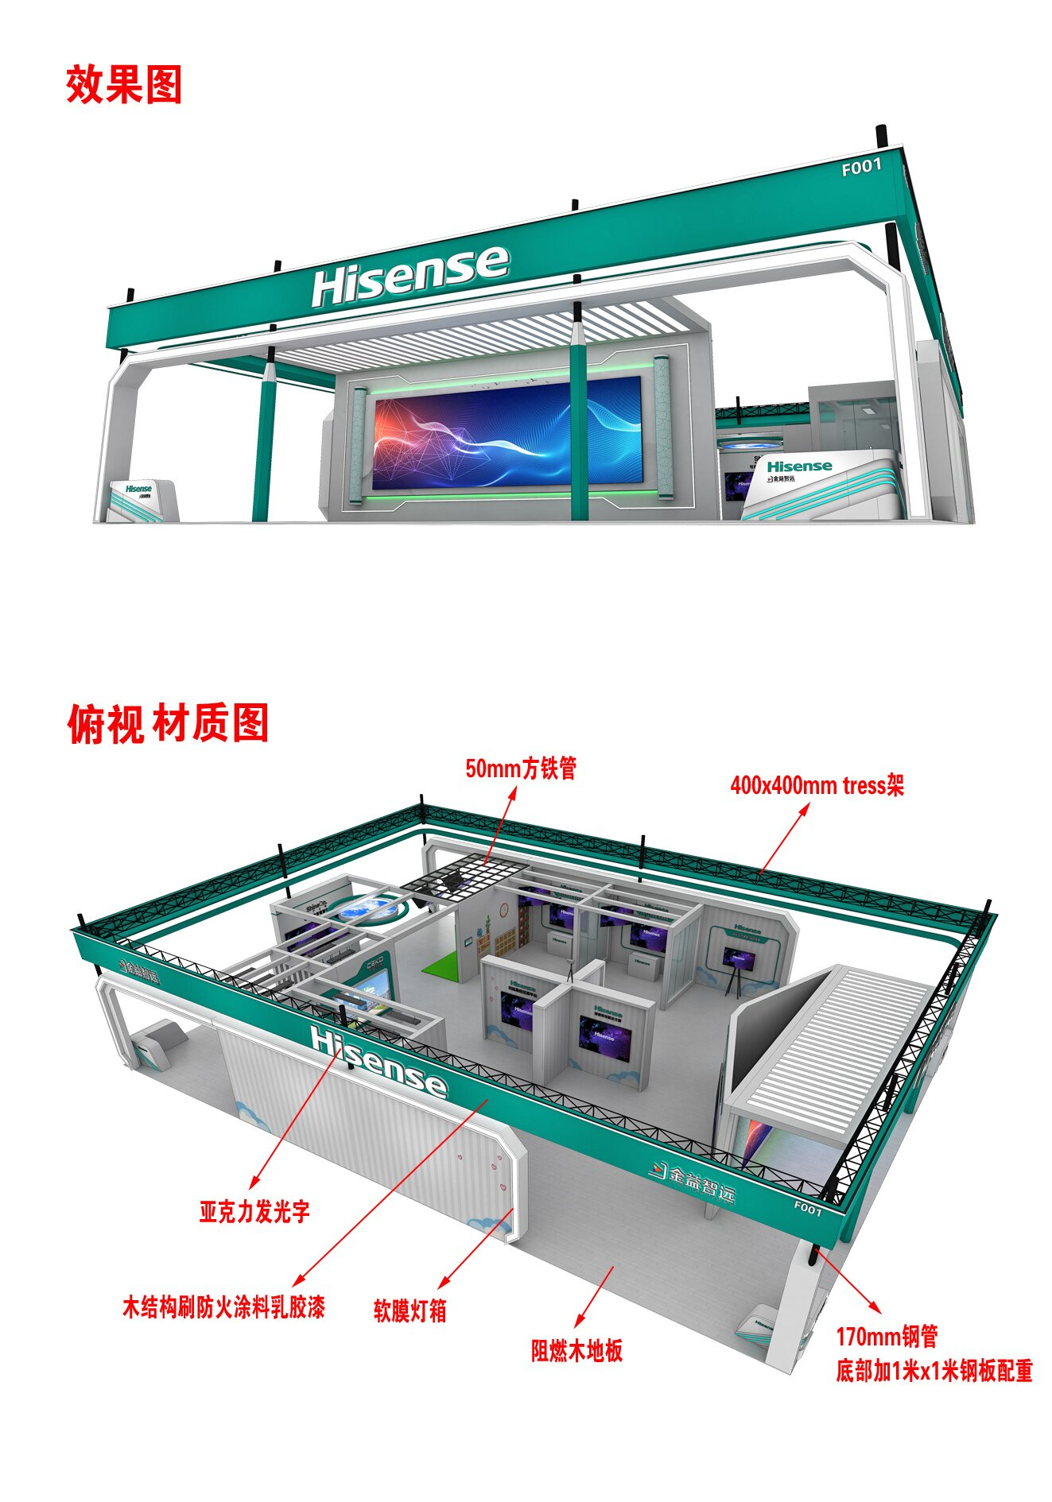  特装示意图 | 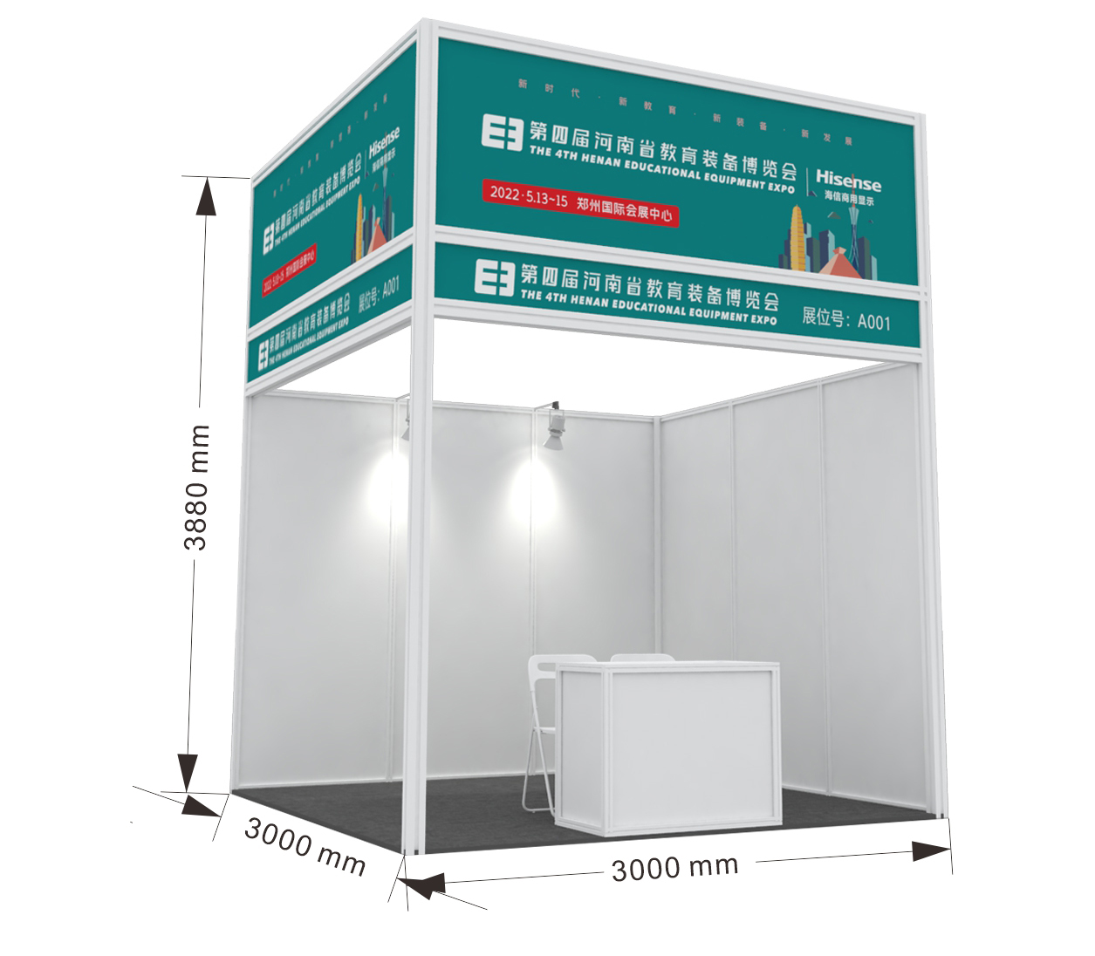  标展示意图

十、联系方式

★郑州汇卓展览策划有限公司
        - 地 址：郑州市郑东商业中心B区35栋104号
        - 联系人：侯可可 联系电话：18595857363

